

**Sprawozdanie**

**ze współpracy Gminy Miasta Toruń**

**z organizacjami pozarządowymi w 2021 r.**



**Sprawozdanie z realizacji Uchwały nr 522/20 Rady Miasta Torunia   
z dnia 19 listopada 2020 r. w sprawie Programu współpracy   
Gminy Miasta Toruń z organizacjami pozarządowymi w 2021 r.**

**Toruń, maj 2022**

**Spis treści**

Wstęp 3

1. Informacje statystyczne, podstawowe wskaźniki 4
2. Wsparcie finansowe 14
3. formy wsparcia 14
4. dodatkowe formy wsparcia w okresie pandemii wirusa SARS-CoV-2 17
5. Wsparcie pozafinansowe 19
6. Podsumowanie realizacji Programu współpracy Gminy Miasta Toruń

z organizacjami pozarządowymi w roku 2021 25

*Załącznik:*

Zestawienia tabelaryczne przyznanych w 2021 r. dotacji na realizację zadań Gminy Miasta Toruń przez organizacje pozarządowe z podziałem na poszczególne jednostki Urzędu Miasta Torunia/Gminy Miasta Toruń

**Wstęp**

Współpraca Gminy Miasta Toruń z organizacjami pozarządowymi w 2021 r. odbywała się na podstawie ustawy o działalności pożytku publicznego i o wolontariacie, ustawy o sporcie, ustawy o zdrowiu publicznym, ustawie o pomocy społecznej, a także lokalnego Program współpracy Gminy Miasta Toruń z organizacjami pozarządowymi w 2021 r. przyjętego Uchwałą nr 522/20 Rady Miasta Torunia z dnia 19 listopada 2020 r.

Uchwalając Program współpracy Gminy Miasta Toruń z organizacjami pozarządowymi w 2021 r. Rada Miasta Torunia określiła szczegółowe obszary i formy współpracy międzysektorowej oraz wyznaczyła katalog priorytetowych zadań realizowanych we współpracy z podmiotami działającymi w zakresie pożytku publicznego. Przyjmując Program na rok 2021 Rada uwzględniła wyjątkową sytuację wynikającą ze stanu pandemii wirusa SARS-CoV-2. Biorąc pod uwagę potrzeby mieszkańców Torunia uwzględniono również negatywne skutki finansowe dla budżetu miasta będące następstwem kryzysu gospodarczego wywołanego pandemią. Rada Miasta Torunia wskazała, że w ramach realizacji Programu w pierwszej kolejności zaspakajane będą potrzeby mieszkańców Torunia w zakresie:

* ochrony i promocji zdrowia,
* pomocy społecznej,
* wspierania osób z niepełnosprawnościami,
* wspierania osób starszych, w szczególności niezdolnych do samodzielnej egzystencji,
* profilaktyki uzależnień i przeciwdziałania patologiom społecznym,
* wspierania rodziny,
* bezpieczeństwa,
* ekologii i ochrony zwierząt oraz ochrony dziedzictwa przyrodniczego, edukacji mającej na celu wyrabianie prawidłowych postaw wobec środowiska i przyrody ożywionej.

W drugiej kolejności wskazano zadania wspierające dzieci i młodzież (działania skierowane do tej grupy, w tym wspieranie edukacji i wychowania) oraz działania na rzecz ożywienia gospodarczego i przeciwdziałania pogłębiania się kryzysu ekonomicznego (promocji zatrudnienia i aktywizacji zawodowej osób pozostających bez pracy oraz wspierania rozwoju gospodarczego, w tym rozwoju przedsiębiorczości).



W 2021 r. udało zrealizować zarówno zadania wymienione w pierwszym, drugim, jak i trzecim priorytecie.

Toruńskie środowisko pozarządowe w 2021 r.:

* realizowało zadania publiczne gminy,
* współtworzyło prawo obowiązujące w mieście, stanowiąc głos konsultacyjny i doradczy,
* promowało działania statutowe,
* rozwijało wolontariat w mieście,
* korzystało z doradztwa, szkoleń, lokali miejskich,
* korzystało z miejskich dotacji na realizację zadań.

Sprawozdanie z realizacji Programu współpracy Gminy Miasta Toruń z organizacjami pozarządowymi w 2021 r. zostało sporządzone w oparciu o sprawozdania cząstkowe przygotowane przez poszczególne działy Urzędu Miasta Torunia oraz jednostki organizacyjne Gminy Miasta Toruń, które prowadzą współpracę z sektorem ngo, uczestniczą w procesie udzielania dotacji oraz wsparcia pozafinansowego organizacjom działającym w sferze pożytku publicznego.

1. **Informacje statystyczne, podstawowe wskaźniki**

* Liczba zarejestrowanych organizacji pozarządowych w Toruniu: **1 293** (dane na koniec 2021 r.),   
  w tym:

|  |  |  |  |  |  |  |  |  |
| --- | --- | --- | --- | --- | --- | --- | --- | --- |
| **Forma prawna organizacji** | **2021r.** | **2020r.** | **2019r.** | **2018r.** | **2017r.** | **2016r.** | **2015r.** | **2014r.** |
| **Fundacje zarejestrowane w KRS** | 387 | 366 | 345 | 330 | 295 | 267 | 224 | 186 |
| **Stowarzyszenia zarejestrowane w KRS** | 715 | 716 | 705 | 700 | 692 | 779 | 743 | 720 |
| **Stowarzyszenia zwykłe bez osobowości prawnej zgłoszone do ewidencji prowadzonej przez Prezydenta Miasta Torunia zwykłych** | 62 | 53 | 43 | 30* | 75 | 72 | 61 | 59 |
| **Kluby sportowe działające w formie stowarzyszenia, których statuty nie przewidują prowadzenia działalności gospodarczej** | 104 | 100 | 100 | 100 | 95 | 89 | 89 | 85 |
| **Uczniowskie kluby sportowe wpisane do ewidencji PMT** | 25 | 26 | 27 | 26 | 27 | 25 | 27 | 27 |
| **RAZEM** | **1 293** | **1261** | **1220** | **1186** | **1184** | **1232** | **1144** | **1077** |

*\* Mniejsza liczba stowarzyszeń zwykłych w 2018 r. wynika z nowelizacji przepisów dotyczących stowarzyszeń zwykłych . Niektóre organizacje nie dokonały rejestracji w nowej ewidencji i zostały rozwiązane z mocy prawa.*

***Wykres nr 1: Formy prawne organizacji pozarządowych zarejestrowanych w Toruniu   
na koniec 2021 r.***

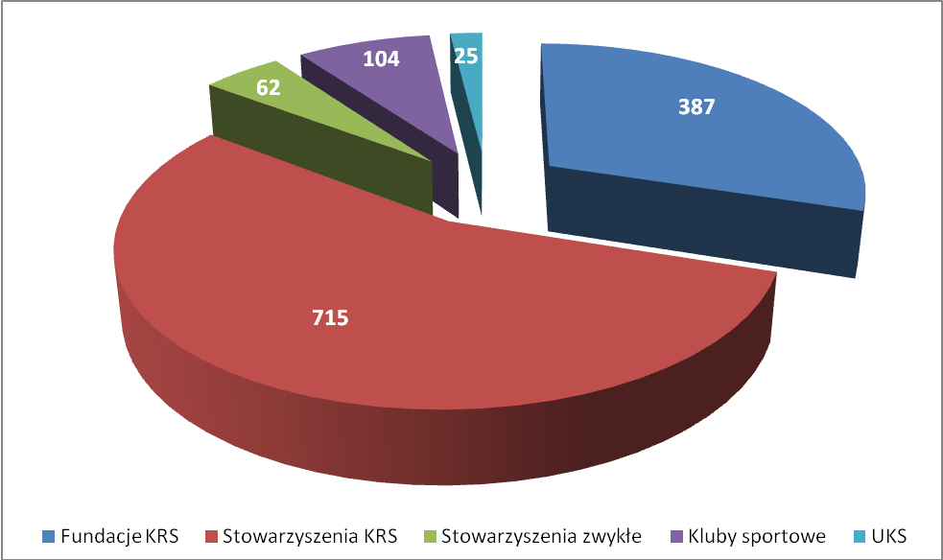

W 2021 r. przybyło w Toruniu organizacji, tj. rejestracji dokonały 32 nowe podmioty pozarządowe. Oznacza to, że stan pandemii i ograniczenia związane z obostrzeniami sanitarnymi nie wpłynęły negatywnie na działania społeczne i aktywność mieszkańców naszego miasta, wręcz przeciwnie – był to czas na podjecie decyzji o zaangażowanie się w sferę pożytku publicznego. **Status organizacji pożytku publicznego posiadały w 2021 roku 92 organizacje.**

* **Liczba organizacji, które otrzymały wsparcie finansowe** od Gminy Miasta Toruń   
  w 2021 r.: **288** (2020 r. – 305, 2019 r. – 370, 2018 r. **-** 366, 2017 r. - 325, 2016 r. - 323, 2015 r. - 283, 2014 r. - 261), w tym:
* **w ramach otwartych konkursów:** 270 (2020 – 299, 2019 r. – 346, 2018 r. – 326, 2017 r. - 315, 2016 r. - 296, 2015 r. - 260), w tym:
* w formie wsparcia realizacji zadania: 258 (2812019 r. – 330, 2018 r. – 319, 2017 r. - 302, 2016 r. - 281)
* w formie powierzenia realizacji zadania: 23 (2020 r. – 18, 2019 r. – 29, 2018 r. – 7,   
  2017 r. - 23, 2016 r. -19)
* **w ramach trybu art. 19a ustawy (tryb pozakonkursowy):** 12 (2020 r. – 4, 2019 r. – 32, 2018 r. – 28, 2017 r. - 26, 2016 r. - 27, 2015 r. -16)
* **inicjatywa lokalna:** 5 (2020 r. – 2, 2019 r. – 14, 2018 r. – 12, 2017 r. - 10, 2016 r. -13, 2015 r. - 7)
* **w ramach partnerstwa projektowego: 1** (2020 r. – 0, 2019 r. – 0, 2018 r. – 0, 2017 r. – 1,2016 r. – 3, 2015 r. – 0, 2014 r. – 2)

|  |  |  |  |  |  |  |  |  |
| --- | --- | --- | --- | --- | --- | --- | --- | --- |
| **Liczba organizacji, które otrzymały wsparcie finansowe od GMT** | 2014 r. | 2015 r. | 2016 r. | 2017 r. | 2018 r. | 2019 r. | 2020 r. | **2021 r.** |
| 261 | 283 | 323 | 325 | 366 | 370 | 305 | **288\*** |

*\*Mniejsza liczba organizacji, ale większa liczba dotowanych w 2021 r. projektów w porównaniu do roku 2020 wynika m.in. z wprowadzenia kilku tur postępowań konkursowych w ramach jednego zadania publicznego. Umożliwiło to pozyskanie dotacji przez jedną organizację na większą liczbę projektów. Zasada ta została wprowadzona w celu zapewnienia realizacji działań w sposób kompleksowy przy jednoczesnym ograniczeniu ryzyka związanego ze zmiennością przepisów w realiach pandemii covidowej, co daje większą efektywność w osiąganiu zaplanowanych rezultatów zadania.*

* **Liczba zrealizowanych projektów** przez organizacje pozarządowe: **474** (2020 r. – 414, 2019 r. – 586,2018 r. – 535, 2017 r. – 511,2016 r. – 535, 2015 r. – 521, 2014 r. – 481), w tym:
* **w ramach otwartych konkursów**: 453(2020 r. – 408, 2019 r. – 539, 2018 r. – 494, 2017 r. – 473, 2016 r. – 493, 2015 r. – 494, 2014 r. – 448), w tym:
* w formie wsparcia realizacji zadania: 428 (2020 r. – 386, 2019 r. – 523, 2018 r. – 476, 2017 r. – 463, 2016 r. – 484)
* w formie powierzenia realizacji zadania: 25 (2020 r. – 22, 2019 r. – 26, 2018 r. – 13,   
  2017 r. – 10, 2016 r. – 9)
* **w ramach trybu art. 19a** ustawy: 13 (2020 r. – 4, 2019 r. – 37, 2018 r. – 41, 2017 r. – 28, 2016 r. – 29, 2015 r. – 18, 2014 r. – 33)
* **inicjatywa lokalna**: 7 (2020 r. – 2, 2019 r. – 14, 2018 r. – 16, 2017 r. – 10, 2016 r. – 13, 2015 r. – 9, 2014 r. – 4)
* **w ramach partnerstwa projektowego: 1** (2020 r. – 0, 2019 r. – 0, 2018 r. – 0, 2017 r. – 1,2016 r. – 3, 2015 r. – 0, 2014 r. – 2)

|  |  |  |  |  |  |  |  |  |
| --- | --- | --- | --- | --- | --- | --- | --- | --- |
| **Liczba zrealizowanych projektów przez organizacje pozarządowe** | 2014 r. | 2015 r. | 2016 r. | 2017 r. | 2018 r. | 2019 r. | 2020 r. | **2021 r.** |
| 481 | 521 | 535 | 511 | 535 | 586 | 414** | **474** |

*\*\* Wyraźnie mniejsza liczba projektów w 2020 r. wynikała z wprowadzonego stanu pandemii wirusa   
SARS-CoV-2 i wprowadzonych ograniczeń życia Publicznego.*

***Wykres nr 2: Liczba projektów zrealizowanych przez organizacje pozarządowe w 2021 r.   
z udziałem dotacji od Gminy Miasta Toruń***

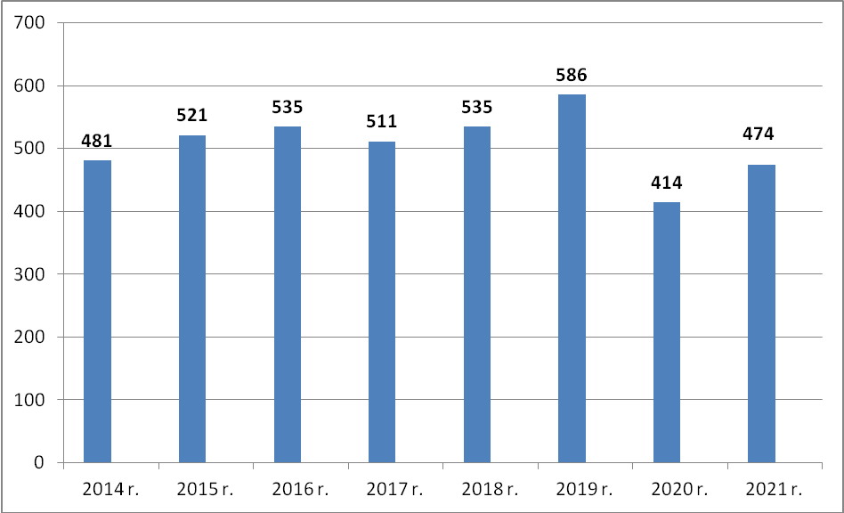

* **Liczba ogłoszonych konkursów: 50** (2020 r. – 45,2019 r. – 54,2018 r. – 40, 2017 r. – 30, 2016 r. - 27, 2015 r. – 26, 2014 r. – 14, *bez konkursów MOPR*):
* w formie wsparcia realizacji zadania:41(2020 r. - 33, 2019 – 42, 2018 r. – 30, 2017 r. – 26,w 2016 r. – 21)
* w formie powierzenia realizacji zadania: 9 (2020 r. - 12, 2019 r. – 12, 2018 r. – 10, 2017 r. - 7, 2016 r. – 6)

|  |  |  |  |  |  |  |  |  |
| --- | --- | --- | --- | --- | --- | --- | --- | --- |
| **Liczba ogłoszonych konkursów** | 2014 r. | 2015 r. | 2016 r. | 2017 r. | 2018 r. | 2019 r. | 2020 r. | **2021 r.** |
| 14* | 26 | 27 | 30 | 40 | 54 | 45** | **50** |

*\* Dane bez konkursów MOPR, które zostały włączone do sprawozdań od 2015 r.*

*\*\* Mniejsza liczba konkursów wynika z utrzymującego się stanu pandemii wirusa SARS-CoV-2 i wprowadzonych ograniczeń życia publicznego*

***Wykres nr 3: Liczba konkursów na realizację zadań gminy przez organizacje pozarządowe, przeprowadzonych w 2021 r.***

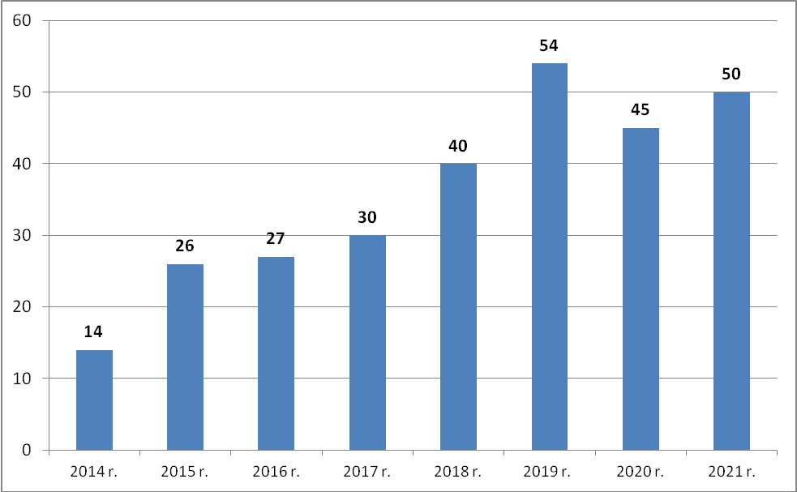

* **Liczba realizowanych umów partnerskich**: **1** (2020 r. – 0, 2019 r. – 0, 2018 r. – 0, 2017 r. – 1,2016 r. – 3, 2015 r. – 0, 2014 r. – 2)

|  |  |  |  |  |  |  |  |  |
| --- | --- | --- | --- | --- | --- | --- | --- | --- |
| **Liczba realizowanych umów partnerskich** | 2014 r. | 2015 r. | 2016 r. | 2017 r. | 2018 r. | 2019 r. | 2020 r. | **2021 r.** |
| 2 | 0 | 3 | 1 | 0 | 0 | 0 | **1** |

* **Liczba podpisanych umów na zadania wieloletnie**: **8** (2020 r. – 17, 2019 r. – 32,2018 r. – 15, 2017 r. – 7, 2016 r. - 24, 2015 r. - 7, 2014 r. – 3):
* w formie wsparcia realizacji zadania: 3 (2020 r. – 8, 2019 r. – 28, 2018 r. – 11, 2017 r. – 6, 2016 r. – 13)
* w formie powierzenia realizacji zadania: 5 (2020 r. – 9, 2019 r. – 4, 2018 r. – 4, 2017 r. – 1,2016 r. – 11)

|  |  |  |  |  |  |  |  |  |
| --- | --- | --- | --- | --- | --- | --- | --- | --- |
| **Liczba podpisanych umów na zadania wieloletnie** | 2014 r. | 2015 r. | 2016 r. | 2017 r. | 2018 r. | 2019 r. | 2020 r. | **2021 r.** |
| 3 | 7 | 24 | 7 | 15 | 32 | 17 | **8** |

* **Liczba realizowanych zadań wieloletnich**: **33** (2020 r. – 41, 2019 r. – 35,2018 r. – 30,   
  2017 r. – 29,2016 r. - 25,2015 r. - 14, 2014 r. – 5), w tym:
* w formie wsparcia realizacji zadania: 25 (2020 r. – 35, 2019 r. – 33, 2018 r. – 28, 2017 r. – 28, 2016 r. – 22)
* w formie powierzenia realizacji zadania: 7 (2020 r. – 6, 2019 r. – 2, 2018 r. – 2, 2017 – 1,   
  2016 r. – 3)
* w ramach partnerstwa projektowego: 1 (2020 r. – 0, 2019 r. – 0, 2018 r. – 0, 2017 r. – 1,2016 r. – 3, 2015 r. – 0, 2014 r. – 2)

|  |  |  |  |  |  |  |  |  |
| --- | --- | --- | --- | --- | --- | --- | --- | --- |
| **Liczba realizowanych zadań wieloletnich** | 2014 r. | 2015 r. | 2016 r. | 2017 r. | 2018 r. | 2019 r. | 2020 r. | **2021 r.** |
| 5 | 14 | 25 | 29 | 30 | 35 | 41 | **33** |

* **Liczba zrealizowanych umów rocznych: 441** (2020 r. – 365, 2019 r. – 548, 2018 r. - 505, 2017 r. – 458, 2016 r. – 488), w tym:
* w formie wsparcia realizacji zadania: 420 (2020 r. – 349, 2019 r. – 525, 2018 r. – 448, 2017 r. – 438, 2016 r. – 464)
* w formie powierzenia realizacji zadania: 14 (2020 r. – 14, 2019 r. – 23, 2018 r. – 9, 2017 r. – 10, 2016 r. – 11)
* na realizację inicjatyw lokalnych: 7 (2020 r. – 2, 2019 r. – 14, 2018 r. – 16, 2017 r. – 10, 2016 r. – 13)
* **Liczba przeprowadzonych konsultacji społecznych z udziałem NGO** dot. projektów aktów normatywnych w dziedzinach dotyczących działalności statutowej tych organizacji: **17**  
  (2020 r. – 17, 2019 r. – 26, 2018 r. – 22, 2017 r. – 22, 2016 r. – 21, 2015 r. – 18, 2014 r. – 9)

|  |  |  |  |  |  |  |  |  |
| --- | --- | --- | --- | --- | --- | --- | --- | --- |
| **Liczba przeprowadzonych  konsultacji społecznych** | 2014 r. | 2015 r. | 2016 r. | 2017 r. | 2018 r. | 2019 r. | 2020 r. | **2021 r.** |
| 9 | 18 | 21 | 22 | 22 | 26 | 17 | **17** |

* **Liczba osób zaangażowanych w realizację projektów**: **6 111** (2020 r. - 5 639, 2019 r. - 7 004, 2018 r. - 8 032, 2017 r. - 6 094, 2016 r. - 6 778, 2015 r. - 5 641, 2014 r. – 4 648), **w tym** **1 591** **wolontariuszy** (2020 r. - 1 260, 2019 r. - 2 229, 2018 r. – 3 230, 2017 r. - 1 648, 2016 r. - 1 626, 2015 r. – 1 433, 2014 r. – 1066)

|  |  |  |  |  |  |  |  |  |
| --- | --- | --- | --- | --- | --- | --- | --- | --- |
| **Liczba osób zaangażowanych w realizację projektów** | 2014 r. | 2015 r. | 2016 r. | 2017 r. | 2018 r. | 2019 r. | 2020 r. | **2021 r.** |
| 4 648 | 5 641 | 6 778 | 6 094 | 8 032 | 7 004 | 5 639 | **6 111** |
| **w tym** **wolontariuszy** | 1066 | 1 433 | 1 626 | 1 648 | 3 230 | 2 229 | 1 260 | **1 591** |

* Szacunkowa liczba odbiorców wszystkich dotowanych przedsięwzięć: **905 793** (2020 r. - 816 307, 2019 r. - 2 888 859, 2018 r. - 2 753 483, 2017 r. - 2 263 428, 2016 r. - 2 799 866, 2015 r. - 967 296, 2014 r. - 783 423),*przy czym poszczególne osoby mogą się powtarzać w różnych projektach*

|  |  |  |  |  |  |  |  |  |
| --- | --- | --- | --- | --- | --- | --- | --- | --- |
| **Szacunkowa liczba odbiorców wszystkich dotowanych przedsięwzięć** | 2014 r. | 2015 r. | 2016 r. | 2017 r. | 2018 r. | 2019 r. | 2020 r. | **2021 r.** |
| 783 423 | 967 296 | 2 799 866* | 2 263 428 | 2 753 483 | 2 888 859 | 816 307** | **905 793\*\*** |

***\**** *Znaczny wzrost liczby odbiorców zadań w 2016 r. w porównaniu do 2015 r. i 2014 r. wynika   
z uwzględnienia w sprawozdaniu projektów z zakresu promocji marki Toruń w kraju i za granicą, dotowanych po raz pierwszy w 2016 r.*

***\*\**** *Mniejsza liczba odbiorców wynika z utrzymującego się stanu pandemii wirusa SARS-CoV-2   
i wprowadzonych obostrzeń sanitarnych i ograniczeń życia publicznego*

***Wykres nr 4: Szacunkowa liczba odbiorców projektów, które uzyskały dotację GMT   
w latach 2014 - 2021 r.***

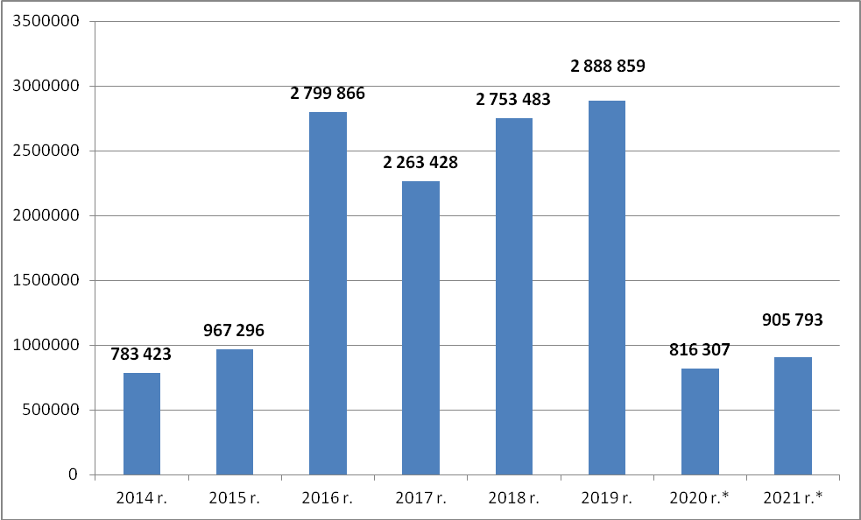

*\* Mniejsza liczba odbiorców wynika z utrzymującego się w latach 2020 - 2021 stanu pandemii wirusa SARS-CoV-2 i wprowadzonych obostrzeń sanitarnych i ograniczeń życia Publicznego*

* Liczba organizacji, które wynajmowały w 2019 r. lokale korzystając z obniżek w czynszu: **61**(2020 r. – 57, 2019 r. – 57, 2018 r. – 54, 2017 r. – 59, 2016 r. - 58, 2015 r. - 60, 2014 r. – 56), w tym **56 wynajmujących lokale administrowane przez ZGM**

|  |  |  |  |  |  |  |  |  |
| --- | --- | --- | --- | --- | --- | --- | --- | --- |
| **Liczba organizacji, które wynajmowały  w 2021 r. lokale korzystając z obniżek w czynszu** | 2014 r. | 2015 r. | 2016 r. | 2017 r. | 2018 r. | 2019 r. | 2020 r. | **2021 r.** |
| 56 | 60 | 58 | 59 | 54 | 57 | 57 | **61** |

* Łączna kwota udzielonej obniżki na wynajem lokali: 778 549,26 zł (2020 r. - 656 075,90 zł, 2019 r. - 539 637,17 zł, 2018 r. - 569 320,87 zł, 2017 r. - 599 811,07 zł, 2016 r. - 556 348,19 zł, 2015 r. - 573 598,66 zł), w tym **768 689,67 zł** **na wynajem lokali administrowanych przez ZGM**, **a** **w skali miesiąca: 64 879,11 zł** (2020 r. - 54 672,99 zł, 2019 r. - 44 214,86 zł,2018 r. - 47 443,41 zł, 2017 r. - 49 984,26 zł, 2016 r. - 46 361,72 zł, 2015 r. - 47 799,88 zł)

***Wykres nr 5: Kwota obniżki czynszu z tytułu najmu lokali gminnych przez organizacje pozarządowe w latach 2014 - 2021 r.***

**Użytkowników lokali można pogrupować wg kategorii obniżek stawek czynszu w stosunku   
do stawek tabelowych:**

* lokale administrowane przez ZGM:
* **I kategoria -** organizacje objęte obniżoną stawką czynszu o **70%** w stosunku do tabelowej:
* liczba podmiotów: 20 (2020 r. – 20, 2019 r. – 20, 2018 r. – 21, 2017 r. – 20, 2016 r. – 21,   
  2015 r. – 19)
* liczba lokali: 29 (2020 r. – 31, 2019 r. – 28, 2018 r. – 28, 2017 r. – 25, 2016 r. – 25,   
  2015 r. – 24)
* wysokość udzielonej obniżki: 386 993,56 zł (2020 r. – 340 807,86 zł, 2019 r. - 276 264,82 zł, 2018 r. - 320 317,62 zł, 2017 r. - 270 671,76 zł, 2016 r. - 264 897,14 zł, 2015 r. - 226 755,01 zł)
* **II kategoria -** organizacje objęte obniżoną stawką czynszu o **50%** w stosunku do tabelowej:
* liczba podmiotów: 12 (2020 r. – 11, 2019 r. – 9, 2018 r. – 7, 2017 r. – 7, 2016 r. – 7,   
  2015 r. – 7)
* liczba lokali: 14 (2020 r. – 12, 2019 r. – 10, 2018 r. – 8, 2017 r. – 7, 2016 r. – 7,   
  2015 r. – 7)
* wysokość udzielonej obniżki: 99 411,41 zł (2020 r. – 72 036,63 zł, 2019 r. - 43 047,48 zł, 2018 r. - 35 818,37 zł, 2017 r. - 34 557,09 zł, 2016 r. - 31 042,01 zł, 2015 r. - 27 931,08 zł)
* **III kategoria -** organizacje objęte obniżoną stawką czynszu o **30%** w stosunku do tabelowej:
* liczba podmiotów: 2 (2020 r. – 2, 2019 r. – 3, 2018 r.- 1, 2017 r. – 3, 2016 r. - 3,   
  2015 r. – 2)
* liczba lokali: 2 (2020 r. – 2, 2019 r. - 2, 2018 r. – 1, 2017 r. – 4, 2016 r. – 3, 2015 r. – 2)
* wysokość udzielonej obniżki w 2021 r.: 1 037,26 zł (2020 r. – 1 638,51 zł, 2019 r. - 1 124,81 zł, 2018 r. - 278,46 zł, 2017 r. - 4 195,33 zł, 2016 r. - 1 098,85 zł, 2015 r. –   
  883,41 zł)
* **IV kategoria -** organizacje, które **decyzją Prezydenta Miasta Torunia** uzyskali większą obniżoną stawkę czynszu w stosunku do tabelowej:
* liczba podmiotów: 14 (2020 r. – 15, 2019 r. – 17, 2018 r. – 16, 2017 r. – 16, 2016 r. – 16,   
  2015 r. - 17)
* liczba lokali: 15 (2020 r. – 16, 2019 r. – 18, 2018 r. – 17, 2017 r. – 16, 2016 r. – 16,   
  2015 r. – 17)
* wysokość udzielonej obniżki 2021 r.: 85 297,73 zł (2020 r. – 80 424,26 zł, 2019 r. – 81 701,63 zł, 2018 r. - 63 375,52 zł, 2017 r. - 67 806,22 zł, 2016 r. - 69 447,29 zł, 2015 r. – 72 921,90 zł)
* **V kategoria -** organizacje, które **decyzją Prezydenta Miasta Torunia** uzyskali większą obniżoną stawkę czynszu w stosunku do tabelowej, wybór ofert **przez komisję konkursową UMT, otwarte nabory ofert:**
* liczba podmiotów: 8 (2020 r. – 6, 2019 r. – 5, 2017 r. – 5, 2016 r. – 5, 2015 r. – 6)
* liczba lokali: 9 (2020 r. – 7, 2019 r. – 6, 2017 r. – 5, 2016 r. – 6, 2015 r. – 7)
* wysokość udzielonej obniżki w 2021 r.: 195 949,71 zł (2020 r. – 152 040,26 zł, 2019 r. - 128 439,53 zł, 2018 r. - 121 158,60 zł, 2017 r. - 40 195,94 zł, 2016 r. - 31 766,12 zł, 2015 r. – 30 658,57 zł)
* **lokale administrowane przez placówki oświatowe:**
* Liczba organizacji, które wynajmowały lokale korzystając z obniżek w czynszu: **3**
* Łączna kwota udzielonej obniżki na wynajem lokali: **9 859,59 zł**, w skali miesiąca:   
  **821,63 zł**
* **I kategoria -** organizacje objęte obniżoną stawką czynszu o **70%** w stosunku do tabelowej:
* liczba podmiotów: 2
* liczba lokali: 2
* wysokość udzielonej obniżki w 2021 r.: 8 919,16 zł
* **II kategoria** - organizacje objęte obniżoną stawką czynszu o **50%** w stosunku do tabelowej:
* liczba podmiotów: 1
* liczba lokali: 1
* wysokość udzielonej obniżki w 2021 r.: 159,30 zł
* **III kategoria -** organizacje objęte obniżoną stawką czynszu o **30%** w stosunku do tabelowej:
* liczba podmiotów: 1
* liczba lokali: 1
* wysokość udzielonej obniżki: 781,13 zł
* **Liczba toruńskich organizacji pozarządowych korzystających z nieodpłatnego użyczenia gminnych nieruchomości: 2** (2 nieruchomości zabudowane)
* Łączna kwota wsparcia finansowego udzielonego w 2021 r.: **34 305 147,39** **zł** (2020 r. - 32 392 483,89 zł, 2019 r. - 30 407 121,24 zł, 2018 r. - 26 593 708,73 zł, 2017 r. - 23 605 030 zł, 2016 r. - 22 214 868 zł, 2015 r. - 20 368 070 zł, 2014 r. - 11 367 392 zł, *bez zadań zlecanych przez MOPR*), w tym:
* łączna kwota udzielonych dotacji w ramach otwartych konkursów: **30 117 016,39** **zł** (2020 r. - 32 371 063,89 zł 2019 r. - 30 195 351,24 zł, 2018 r. - 26 800 851,73 zł, 2017 r. - 23 440 813 zł, 2016 r. - 22 033 356 zł, 2015 r. - 20 259 107 zł), w tym:
* w formie wsparcia realizacji zadania: **17 184 428,40 zł** (2020 r. - 21 163 303,18 zł,   
  2019 r. - 19 800 094 zł, 2018 r. - 18 026 681,93 zł, 2017 r. - 15 296 280 zł, 2016 r. - 15 481 636 zł)
* w formie powierzenia realizacji zadania: **12 932 587,99 zł** (2020 r. - 11 207 760,71 zł,   
  2019 r. - 10 395 257,24 zł, 2018 r. - 8 374 249,80 zł, 2017 r. - 8 144 533 zł, 2016 r. - 6 551 720 zł)
* łączna kwota udzielonych dotacji w ramach trybu art. 19a ustawy: **61 282 zł** (2020 r. - 18 280 zł 2019 r. - 211 770 zł, 2018 r. - 186 957 zł, 2017 r. - 146 360 zł, 2016 r. - 153 812 zł, 2015 r. - 96 863 zł)
* łączna kwota udzielonego dofinansowania w ramach inicjatywy lokalnej:   
  **18 100 zł** (2020 r. - 3 140 zł, 2019 r. - 28 540 zł, 2018 r. - 20 530 zł, 2017 r. - 17 857 zł, 2016 r. - 12 100 zł)
* w ramach partnerstwa projektowego: **4 108 749 zł** (2020 r. – 0, 2019 r. – 0, 2018 r. – 0)

***Wykres nr 6: Miejskie dotacje dla organizacji pozarządowych w latach 2015-2021***

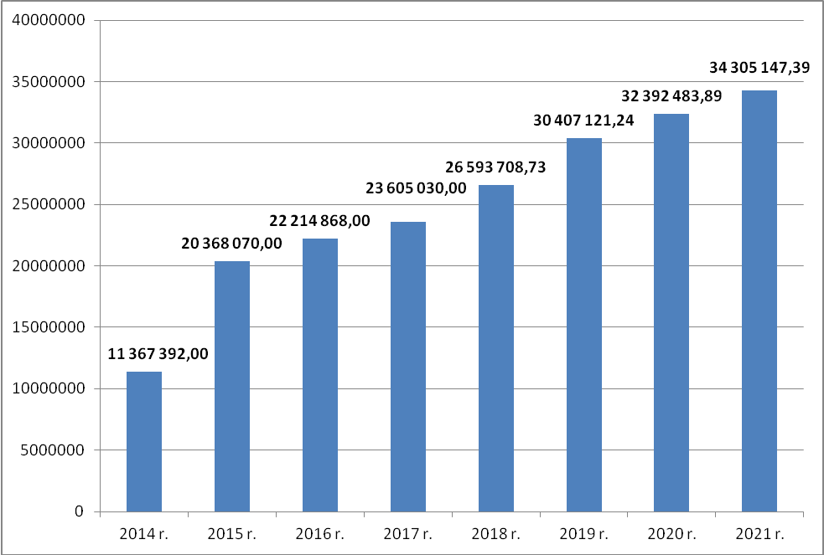

* łączna kwota wykorzystanych dotacji: **31 834 873,09** **zł, w tym:**
* w ramach otwartych konkursów: **29 655 960,19** **zł** (2020 r. - 31 125 035,44 zł, 2019 r. - 29 738 538,72 zł, 2018 r. - 26 323 658,34 zł, 2017 r. - 23 107 189 zł, 2016 r. - 21 980 595 zł, 2015 r. - 20 061 294 zł), w tym:
* w formie wsparcia realizacji zadania: **16 859 431,74** zł (2020 r. - 20 138 361,12 zł,   
  2019 r. - 19 596 131,28 zł, 2018 r. - 17 878 331,88 zł, 2017 r. - 15 168 169 zł, 2016 r. - 15 420 052 zł)
* w formie powierzenia realizacji zadania: **12 796 528,45 zł** (2020 r. - 10 986 674,32 zł,   
  2019 r. - 10 142 407,44 zł, 2018 r. - 8 110 926,46 zł, 2017 r. - 7 939 019,74 zł, 2016 r. – 6 560 543 zł)
* w ramach trybu art. 19a ustawy: **60 812,90 zł** (2020 r. - 18 280 zł, 2019 r. - 211 420,12 zł, 2018 r. - 184 756,76 zł, 2017 r. - 145 143 zł, 2016 r. - 151 202 zł, 2015 r. - 96 225 zł)
* w ramach inicjatywy lokalnej: **18 100 zł** (2020 r. - 3 140 zł, 2019 r. - 28 540 zł, 2018 r. - 20 530 zł, 2017 r. - 17 857 zł, 2016 r. - 27 700 zł, 2015 r. - 12 100 zł)
* w ramach partnerstwa projektowego: **2 100 000 zł** (2020 r. – 0, 2019 r. – 0, 2018 r. – 0)
* Liczba dokumentów i publikacji powstałych we współpracy ze środowiskiem pozarządowym: **22** (w tym publikacje internetowe i telewizyjne oraz drukowane w czasopismach branżowych)

1. **Wsparcie finansowe**

Podstawową formą współpracy finansowej miasta z organizacjami pozarządowymi jest zlecanie organizacjom realizacji zadań publicznych gminy, na podstawie obowiązujących przepisów prawa. Zadania roczne i wieloletnie realizowane są przez podmioty pozarządowe w wielu obszarach m.in.: pomocy społecznej, edukacji, kulturze czy sporcie. Tryb otwartego konkursu ofert jest podstawowym trybem zlecania zadań - w tym trybie samorząd pozyskuje partnerów pozarządowych, którym zleca zadania publiczne przekazując jednocześnie dotacje na ich realizację. Oferty składane w konkursach są rozpatrywane przez komisje konkursowe, w pracach których brali udział zarówno urzędnicy desygnowani przez Prezydenta Torunia, jak i przedstawiciele toruńskiego środowiska pozarządowego. Komisje oceniały oferty na podstawie karty oceny opracowanej wspólnie z Radą Działalności Pożytku Publicznego Miasta Torunia (na podstawie uwag zgłaszanych podczas konsultacji społecznych projektu programu współpracy GMT z NGO). Dotacje pozyskały projekty najlepiej spełniające potrzeby lokalnej społeczności.

1. **Formy wsparcia**

**Otwarte konkursy**

W 2021 r. Prezydent Miasta Torunia ogłosił łącznie 50 otwartych konkursów ofert na realizację zadań publicznych Gminy Miasta Toruń przez organizacje pozarządowe w oparciu o ustawy:

* ustawa o działalności pożytku publicznego i o wolontariacie
* ustawa o sporcie
* ustawa o zdrowiu publicznym
* ustawa o pomocy społecznej
* ustawa o wspieraniu rodziny i systemie pieczy zastępczej

Koordynacją działań związanych z ogłaszaniem konkursów dla NGO zajmował się Wydział Komunikacji Społecznej i Informacji Urzędu Miasta Torunia. Konkursy realizowane były przez poszczególne wydziały merytoryczne:

* **Wydział Kultury** w zakresie wspierania rozwoju kultury i ochrony jej dóbr oraz podtrzymywania tradycji narodowej
* **Wydział Zdrowia i Polityki Społecznej** w zakresie:
* ochrony i promocji zdrowia psychicznego
* działań na rzecz osób z niepełno sprawnościami
* zdrowia publicznego (zadania określone w Narodowym Programie Zdrowia na lata   
  2021-2025, w ramach celu operacyjnego nr 2 „Profilaktyka uzależnień”)
* prowadzenia w Toruniu świetlic środowiskowych i socjoterapeutycznych z programem profilaktyczno-socjoterapeutycznym dla dzieci i młodzieży” w latach 2019 – 2021
* zatrudnienia socjalnego poprzez zapewnienie mieszkańcom miasta Torunia uczestnictwa   
  w zajęciach reintegracji społecznej i zawodowej prowadzonych przez Centrum Integracji Społecznej w latach 2019 – 2021
* wspierania rozwoju wspólnot i społeczności lokalnych (prowadzenie Centrów Aktywności Lokalnej)
* działalności wspomagającej rozwój wspólnot i społeczności lokalnych poprzez utworzenie i prowadzenie punktu pn. „Majsterkownia” (zadanie zlecone w ramach budżetu obywatelskiego)
* wspierania rodziny, macierzyństwa i rodzicielstwa
* **Wydział Sportu i Rekreacji** w zakresie:
* rozwoju sportu na najwyższym poziomie w kategorii senior
* rozwój sportu dzieci i młodzieży uzdolnionej sportowo
* organizacji i udziału zawodników w międzynarodowych i ogólnopolskich wydarzeniach sportowych kreujących sportowy wizerunek miasta Torunia (Mistrzostwa Świata, Puchar Świata, Mistrzostwa Europy, Puchar Europy, Mistrzostwa Polski, Puchar Polski oraz organizacja memoriałów i turniejów cyklicznych)
* promocji sportu i aktywności fizycznej wśród mieszkańców Torunia poprzez kluby sportowe prowadzące szkolenie dzieci i młodzieży w olimpijskich dyscyplinach zespołowych: koszykówka mężczyzn i kobiet, hokej na lodzie mężczyzn, hokej na trawie mężczyzn, piłka nożna mężczyzn
* wspierania i upowszechniania kultury fizycznej i rekreacji
* **Wydział Edukacji** w zakresie:
* wspierania edukacji i wychowania (organizacja czasu wolnego dzieci i młodzieży połączonej z działalnością edukacyjną i wychowawczą, rozwijanie zainteresowań i uzdolnień dzieci i młodzieży oraz popularyzacja poszczególnych dziedzin wiedzy, promocji postaw patriotycznych i obywatelskich – w czasie wolnym od zajęć szkolnych, działań edukacyjnych i wychowawczych)
* organizacji wydarzeń w ramach Kampanii Społecznej „Toruński Tydzień Tolerancji”
* **Wydział Rozwoju i Programowania Europejskiego** w zakresie dofinansowania wkładu własnego do projektów realizujących zadania własne Gminy Miasta Toruń finansowanych z funduszy Unii Europejskiej i innych źródeł zagranicznych oraz z funduszy krajowych   
  (w ramach postępowania nie wpłynęła żadna oferta organizacji pozarządowej)
* **Wydział Środowiska i Ekologii** w zakresie edukacji ekologicznej dla mieszkańców Torunia   
  w zakresie adaptacji do zmian klimatu celem popularyzacji i kształtowania postaw proekologicznych
* **Wydział Ochrony Ludności** w zakresie bezpieczeństwa na wodach w granicach administracyjnych miasta Torunia
* **Wydział Komunikacji Społecznej i Informacji** w zakresie działań na rzecz osób w wieku 65 + (zadanie łączone, we współpracy z Wydziałem Zdrowia i Polityki Społecznej)
* **Wydział Promocji i Turystyki** w zakresie turystyki i krajoznawstwa
* **Biuro Toruńskiego Centrum Miasta** w zakresie:
* działalności wspomagającej rozwój wspólnot i społeczności lokalnych pn. Wigilia dla mieszkańców na Rynku Nowomiejskim w Toruniu
* działań integrujących i aktywizujących mieszkańców i przedsiębiorców z obszaru Toruńskiego Centrum Miasta poprzez realizację cyklu imprez dla dzieci w okresie wakacyjnym na Placu Podominikańskim w Toruniu w latach 2020 – 2022
* działań na rzecz wspierania integracji i aktywizacji mieszkańców z obszaru Toruńskiego Centrum Miasta poprzez realizację cyklu pchlich targów na Rynku Nowomiejskim w Toruniu (w roku 2021 r.)
* **Biuro Rewitalizacji** w zakresie przedsięwzięć rewitalizacyjnych na obszarze rewitalizacji (Bydgoskie Przedmieście, Podgórz i Stare Miasto)
* **Wydział Gospodarki Komunalnej** w zakresie:
* edukacji ekologicznej w zakresie gospodarki odpadami komunalnymi
* o**chrony zwierząt wolno żyjących**
* **Biuro Obsługi Urzędu** w zakresie nieodpłatnej pomocy prawnej, nieodpłatnego poradnictwa obywatelskiego oraz edukacji prawnej

oraz przez jednostki organizacyjne Gminy Miasta Toruń:

* **Centrum Wsparcia Biznesu w Toruniu** w zakresie:
* promocji zatrudnienia i rozwoju gospodarczego, w tym rozwoju przedsiębiorczości
* rozwoju wspólnot i społeczności lokalnych
* **Miejski Ośrodek Pomocy Rodzinie w Toruniu** w zakresie
* organizowania i świadczenia usług opiekuńczych w miejscu zamieszkania, z wyłączeniem usług specjalistycznych i specjalistycznych usług dla osób z zaburzeniami psychicznymi
* organizowania i świadczenia specjalistycznych usług opiekuńczych w miejscu zamieszkania   
  dla osób z zaburzeniami psychicznymi
* prowadzenia na terenie Gminy Miasta Toruń całodobowej placówki   
  opiekuńczo-wychowawczej typu socjalizacyjnego dla dzieci powyżej 10 roku życia
* prowadzenia ośrodka wsparcia w formie środowiskowego domu samopomocy dla osób |z zaburzeniami psychicznymi
* prowadzenia domu pomocy społecznej dla osób dorosłych niepełnosprawnych intelektualnie
* prowadzenia placówek wsparcia dziennego dla dzieci
* prowadzenia mieszkania chronionego wspieranego dla osób niepełnosprawnych ze znacznym lub umiarkowanym stopniem niepełnosprawności
* prowadzenia ośrodka wsparcia w formie dziennego domu pomocy społecznej
* prowadzenia i zapewnienia miejsc całodobowych okresowego pobytu w ośrodku wsparcia o zasięgu gminnym
* prowadzenia ośrodka wsparcia w formie klubu samopomocy

**Tryb pozakonkursowy**

Tryb pozakonkursowy (tzw. uproszczony) określony w art. 19a ustawy o działalności pożytku publicznego i o wolontariacie zakłada nabór ciągły i był realizowany poprzez:

* Wydział Kultury
* Wydział Zdrowia i Polityki Społecznej
* Wydział Promocji i Turystyki
* Biuro Toruńskiego Centrum Miasta

**Inicjatywa lokalna**

Koordynacją wsparcia finansowego inicjatyw lokalnych, tj. **przedsięwzięć budujących sąsiedzkie więzi i społeczeństwo obywatelskie** zajmował się Wydział Promocji i Turystyki.

**Rada Miasta Torunia** określiła tryb i szczegółowe kryteria oceny wniosków o realizacje zadania publicznego w ramach inicjatywy lokalnej w Uchwale nr 35/19 z dnia 10 stycznia 2019 r. Prezydent Miasta Torunia dokonując oceny wniosku, bierze pod uwagę szczegółowe kryteria oceny wniosku oraz jego celowość z punktu widzenia potrzeb społeczności lokalnej.  
W ramach inicjatyw lokalnych mieszkańcy jednostki samorządu terytorialnego bezpośrednio bądź za pośrednictwem organizacji pozarządowych lub podmiotów wymienionych w art. 3 ust. 3 ustawy o działalności pożytku publicznego i wolontariacie mogą złożyć wniosek o realizację zadania publicznego do jednostki samorządu terytorialnego, na terenie której mają miejsce zamieszkania lub siedzibę.

* **Inicjatywy lokalne realizowane przez organizacje pozarządowe:**
* liczba podmiotów dotowanych: **5** organizacje pozarządowe
* liczba przedsięwzięć zrealizowanych w ramach udzielonych dotacji: **7**
* szacunkowa liczba odbiorców wszystkich dotowanych przedsięwzięć: **1 600**
* szacunkowa liczba osób zaangażowanych w realizację projektów (w tym wolontariuszy): **33**
* łączna kwota udzielonego wsparcia: **18 100 zł**

* **Inicjatywy lokalne realizowane przez grupy nieformalne:**
* liczba grup nieformalnych realizujących inicjatywę: **9**
* liczba przedsięwzięć zrealizowanych w ramach inicjatywy: **9**
* szacunkowa liczba odbiorców wszystkich dotowanych przedsięwzięć: **1 000**
* szacunkowa liczba osób zaangażowanych w realizację projektów (w tym wolontariuszy): **90**
* łączna kwota udzielonego wsparcia: **21 390 zł**
* **Inicjatywy lokalne razem:**
* liczba podmiotów realizujących inicjatywę:  **14**
* liczba zrealizowanych przedsięwzięć w ramach inicjatywy: **16**
* szacunkowa liczba odbiorców wszystkich dotowanych przedsięwzięć: **2 600**
* szacunkowa liczba osób zaangażowanych w realizację projektów (w tym wolontariuszy): **110**
* łączna kwota udzielonego wsparcia**: 39 490** **zł**
* łączna kwota wykorzystanego wsparcia: **38 243,78** **zł**
* średnia wysokość udzielonego wsparcia: **2 390,24 zł**

1. **dodatkowe formy wsparcia w okresie pandemii wirusa SARS-CoV-2**

W okresie pandemii wirusa SARS-CoV-2 realizacja zadań publicznych przez ngo była utrudniona. Wszelkie ograniczenia, nakazy i zakazy ustalone w przepisach prawa powszechnie obowiązującego, w związku z wystąpieniem stanu epidemii na terenie Rzeczypospolitej Polskiej miały znaczący wpływ na rodzaj, zakres i formy współpracy międzysektorowej. Obowiązujący reżim sanitarny, w tym obowiązek zachowania dystansu społecznego w naturalny sposób wpływał na konieczność ograniczenia zakresu części zadań publicznych, w tym m.in. dotyczących organizacji wydarzeń o charakterze promocyjnym, kulturalnym, sportowym i rekreacyjnym.

Dlatego też, w okresie pandemii, w trakcie obowiązywania ograniczeń w działalności w sferze publicznej, w 2021 r. kontynuowano rozwiązania mające na celu efektywną realizację zadań, m.in.:

* Zlecone zadania uwzględniały analizę zagrożeń związanych z realizacją zadania oraz ryzykiem niewykonania w całości lub w części zadania w związku z obowiązującymi wytycznymi, ograniczeniami, nakazami, zakazami związanymi z pandemią SARS-CoV-2 oraz alternatywne sposoby wykonania zadania w sytuacji zmiany obowiązujących wytycznych przeciwepidemicznych wprowadzonych przez Głównego Inspektora Sanitarnego w Polsce, wynikających ze stanu zagrożenia epidemicznego lub stanu epidemii w związku z zakażeniami wirusem SARS-CoV-2.
* Pracownicy Urzędu Miasta Torunia byli w stałym kontakcie z przedstawicielami organizacji pozarządowych realizujących zadania publiczne Gminy Miasta Toruń, a każde zadanie wykonywane w ramach podpisanej umowy było wspólnie i na bieżąco analizowane pod względem możliwości jego wykonywania oraz konieczności podjęcia ew. nowych uzgodnień w zakresie terminu, szczegółowego harmonogramu i kosztorysu zadania dotowanego z budżetu Gminy Miasta Toruń. Modyfikowany był sposób wdrażania działań, by nadal świadczyć pomoc torunianom, utrzymać zatrudnienie w ngo, a jednocześnie nie było problemów z rozliczeniem udzielonej dotacji. Dokonywane były zmiany w umowach dotacyjnych, elastyczne i dostosowane do konkretnych działań podejście do zmian dotyczących sposobu realizacji zadania, zmian harmonogramu i kosztorysu wynikających ze szczególnej sytuacji związanej z sytuacją epidemiologiczną związaną z rozprzestrzenianiem się wirusa SARS-CoV-2. W takich przypadkach zawierane były aneksy do umów dotacyjnych. Takich aneksów zawarto łącznie 61. Propozycje co do dalszych losów poszczególnych umów każdorazowo były na bieżąco konsultowane z realizatorami zadań.
* Obowiązywał dodatkowy sposób składania dokumentów w otwartych konkursach ofert oraz naborach w trybie art.19a - na realizację zadań publicznych Gminy Miasta Toruń przez organizacje pozarządowe. Zmieniona - rozszerzona procedura - pozwoliła na dostarczenie przygotowanego kompletu dokumentów także za pomocą poczty elektronicznej lub platformy ePUAP. Ułatwiło to ngo przekazywanie dokumentów konkursowych w okresie zagrożenia epidemiologicznego. Oferty te spełniły wymogi formalne w zakresie sposobu dostarczenia i będą procedowane tak, jakby były złożone w wersji papierowej, w zamkniętej i odpowiednio opisanej kopercie (**komunikat Prezydenta Miasta Torunia z dnia 10 Kwietnia 2020 r.).**
* **Na bieżąco przekazywane były informacje o możliwościach uzyskania dodatkowego wsparcia (poza budżetem Gminy Miasta Toruń).**
* Obowiązywał w dalszym ciągu zwiększony już w 2020 r. procentowy poziom dofinansowania i umożliwiono wykazanie tylko pozafinansowego wkładu własnego (osobowego i rzeczowego) przy zlecaniu w trybie pozakonkursowym (art. 19a ustawy o działalności pożytku publicznego i o wolontariacie) wykonania zadania organizacjom pozarządowym.
* **12 organizacjom pozarządowym** udzielono wsparcia finansowego z Powiatowego Urzędu Pracy dla Miasta Torunia **w formie dofinansowania do wynagrodzeń pracowników** ngo w łącznej wysokości **568 824,94 zł.**
* **12 organizacji pozarządowych** uzyskało wsparciez Powiatowego Urzędu Pracy dla Miasta Torunia w **formie bezzwrotnej pożyczki** na prowadzenie działalności na łączną kwotę w wysokości **33 782,79 zł.**

1. **Wsparcie pozafinansowe**

***formy współpracy pozafinansowej:***

* **działania organizacyjne i systemowe:**
  + zarządzanie miejskim portalem dla organizacji pozarządowych **orbiToruń.pl**,   
    w którym publikowane są wszystkie najważniejsze informacje dla organizacji pozarządowych, m.in.:
* informacje o gminnych konkursach dotacyjnych,
* ogłoszenia o wolnych lokalach użytkowych dla NGO,
* informacje o innych źródłach finansowania działalności III sektora, przede wszystkim o możliwości pozyskania środków finansowych z programów UE oraz programów krajowych,
* wiadomości dotyczące inicjatyw i przedsięwzięć organizowanych przez lokalne organizacje pozarządowe (promocja działalności toruńskich NGO)
* informacje o ofertach szkoleniowych,

serwis posiada bazę toruńskich organizacji z oznaczeniem siedzib tych podmiotów na mapie Torunia

* + zarządzanie profilem orbitoruń.pl na Facebooku (profil obecnie śledzi 2 419 użytkowników), tutaj zamieszczane są krótkie informacje dla toruńskich NGO
  + W 2021 r. zlecono Fundacji Archipelag Inicjatyw (podmiot wyłoniony w wyniku przeprowadzenia postępowania o udzielenie zamówienia publicznego) opracowanie ekspertyzy pn. „Zestawienie barier i utrudnień urbanistycznych” obejmującej obszar zespołu staromiejskiego. Ekspertyza zawiera zestawienie barier i utrudnień dla osób z niepełnosprawnością, zarówno w  codziennym, jak i turystycznym funkcjonowaniu wraz z propozycjami rozwiązań niwelujących, a także innowacyjnych rozwiązań, których wprowadzenie  umożliwiłoby osobom z niepełnosprawnością funkcjonowanie w przestrzeni staromiejskiej w sposób możliwie jak najbliższy osobom pełnosprawnym. Dokument powstał w procesie partycypacyjnym, a po jego przygotowaniu, został poddany otwartym konsultacjom społecznym. Ekspertyza jest częścią zadania pn. „Programu likwidacji barier architektonicznych w infrastrukturze drogowej”, prowadzonego przez Miejski Zarząd Dróg w Toruniu.
* **funkcjonowanie Rady Działalności Pożytku Publicznego** **Miasta Torunia** (RDPP), kadencji 2020-2022 - Rada została powołana Zarządzeniem nr 395 Prezydenta Miasta Torunia   
  z dnia 8 grudnia 2019 r. na trzyletnią kadencję (2020 – 2022), to już piąta kadencja od początku funkcjonowania RDPP w Toruniu. Zadania Rady Działalności Pożytku Publicznego Miasta Torunia określa ustawa z dnia 24 kwietnia 2003 r. o działalności pożytku publicznego i o wolontariacie. Organizację i tryb działania Rady Działalności Pożytku Publicznego Miasta Torunia określa uchwała nr 194/19 Rady Miasta Torunia z dnia   
  12 września 2019 r. w sprawie trybu powoływania członków oraz organizacji i trybu działania Rady Działalności Pożytku Publicznego Miasta Torunia.

Rada Działalności Pożytku Publicznego Miasta Torunia:

* jest ciałem doradczym i konsultacyjnym Prezydenta Miasta Torunia w sprawach dotyczących współpracy z organizacjami pozarządowymi,
* opiniuje projekty strategii rozwoju Gminy Miasta Toruń,
* współtworzy corocznie programy współpracy GMT z NGO,
* corocznie współorganizuje Toruńskie Forum Organizacji Pozarządowych,
* bierze udział w pracach komisji lokalowej oceniającej oferty organizacji pozarządowych na wynajem gminnych lokali użytkowych;
* rekomenduje przedstawicieli NGO do komisji konkursowych oraz do Rady Społecznej ds. Konsultacji Społecznych,
* podejmuje stanowiska w sprawach funkcjonowania toruńskich NGO,
* animuje spotkania środowiska pozarządowego w Toruniu

Radę tworzyło osiemnaście osób: 9 przedstawicieli sektora pozarządowego (wybranych w dniu 7 listopada 2019 r. przez środowisko pozarządowe podczas XVI Toruńskiego Forum Organizacji Pozarządowych), 2 przedstawicieli Rady Miasta Torunia, 7 przedstawicieli Prezydenta Miasta Torunia).

* **funkcjonowanie Rady Społecznej ds. Konsultacji Społecznych:**
* wydawanie opinii w sprawach miejskich procesów konsultacyjnych
* przygotowanie sprawozdania z przeprowadzonych przez Urząd Miasta Torunia konsultacji społecznych realizowanych w 2021 r.
* **funkcjonowanie Rady Seniorów Miasta Torunia (w jej składzie 7 przedstawicieli   
  z III sektora):**
* III kadencjaRady Seniorów Miasta Torunia została powołana na lata   
  2019 – 2023 przez Radę Miasta Torunia uchwałą nr 103/2019 z dnia 11 kwietnia   
  2019 r.
* Rada działa na rzecz toruńskich seniorów, reprezentując ich interesy w kontaktach z władzami miasta oraz wieloma toruńskimi instytucjami
* Radę tworzą osoby doświadczone w działalności społecznej i od wielu lat aktywne w różnych obszarach życia Torunia – lekarze, nauczyciele, harcerze, przedsiębiorcy, urzędnicy, dziennikarze i wielu innych
* Rada składa się z 21 osób: 7 osób wskazanych w naborze publicznym, 7 osób wskazanych przez Prezydenta Miasta Torunia i 7 osób wskazanych przez Radę Miasta Torunia, przy czym przynajmniej połowę składu muszą stanowić osoby, które ukończyły 60. rok życia
* działania Rady w 2021 r. były ograniczone ze względu na utrzymujący się stan pandemii
* **funkcjonowanie** **Komitetu Rewitalizacji na terenie Gminy Miasta Toruń w latach   
  2018 – 2021:**
* Komitet powołany Zarządzeniem Prezydenta Miasta Torunia nr 200/2018 z dnia   
  13 czerwca 2018 r.
* Komitet Rewitalizacji stanowi organ opiniodawczo-doradczy
* w skład zespołu wchodzą reprezentanci III sektora: przedstawicielka Fundacji Woman i przedstawiciel Stowarzyszenia Lokalna Grupa Działania Dla Miasta Torunia, członkowie RDPP
* do zadań Komitetu należało dostarczanie w procesie rewitalizacji opinii i stanowisk, które mają pomóc gminie w prawidłowym kształtowaniu jego przebiegu, stanowi forum współpracy i dialogu interesariuszy z organami gminy
* **udział w pracach komisji ustanowionej dla potwierdzenia spełnienia warunków**,   
  o których mowa w § 4 ust. 1 pkt 8 Uchwały nr 640 Rady Miasta Torunia z dnia   
  7 września 2017 r. w sprawie ustalenia strefy płatnego parkowania, opłat za postój pojazdów samochodowych oraz opłat dodatkowych za nieuiszczenie opłat za postój pojazdów samochodowych na drogach publicznych w strefie płatnego parkowania w mieście Toruniu:
* na podstawie zarządzenia nr 271 Prezydenta Miasta Torunia z dnia 27 września   
  2017 r. w sprawie nabywania abonamentu zastrzeżonego stanowiska postojowego (koperty) przedsiębiorcy Podstrefa A w strefie płatnego parkowania, do składu komisji powołano przedstawiciela Rady Działalności Pożytku Publicznego, będącego jednocześnie przedstawicielem toruńskich organizacji pożytku publicznego.
* Komisja w 2021 r. rozpatrzyła 1 wniosek, które zostały złożone w w/w zakresie
* **funkcjonowanie Rady** **Programowej ds. wdrażania Strategii Rozwoju Turystyki dla Torunia:**
* powołana w 2019 r. w związku z przyjęciem w 2013 r. dokumentu Strategii Rozwoju Turystyki dla Miasta Torunia do 2020 roku i jej zapisami
* przedłużono jej działalność na rok 2021
* zespół liczy 21 osób**,** w skład grupy powołani zostali przedstawiciele III sektora: członkowie Lokalnej Organizacji Turystycznej Toruń, Oddziału Miejskiego PTTK oraz Fundacji Przyjaciół Planetarium (łącznie 5 osób)
* do zadań zespołu należało: uzgadnianie i akceptowanie koncepcji strategicznych oraz decyzji w zakresie finansowania poszczególnych projektów, zapewnienie ciągłości realizacji Strategii, wybór projektów i zadań do realizacji oraz określenie kolejności ich finansowania
* W 2021 r. Rada brała czynny udział w tworzeniu „Programu rozwoju turystyki dla miasta Torunia do 2030 r.”
* **funkcjonowanie Rady** **Sportu:**
* powołana w 2019 r. na podstawie ustawy o sporcie
* grupa/zespół liczy 37 osób, w skład grupy powołani zostali przedstawiciele III sektora
* do zadań zespołu należało przede wszystkim opiniowanie dokumentów:
* strategii rozwoju Gminy Miasta Toruń w zakresie kultury fizycznej,
* projektu budżetu w części dotyczącej kultury fizycznej,
* programów rozwoju bazy sportowej na terenie Gminy Miasta Toruń,
* projektów uchwał dotyczących rozwoju kultury fizycznej,
* projektów uchwał, o których mowa w art. 27 ust. 2 ustawy o sporcie.
* członkowie Rady Sportu zajmowali się także :
* opiniowaniem projektu budżetu – w dziale kultura fizyczna
* pracami w Komisji Konkursowej
* funkcjonowaniem sportu na najwyższym poziomie w okresie pandemii dyscyplin wiodących w grach zespołowych, drużynowych i indywidualnych
* problemami i zagrożeniami związanymi z organizacją imprez sportowo – rekreacyjnych w czasie ograniczeń, nakazów i zakazów w związku z wystąpieniem stanu epidemii
* funkcjonowaniem sportu dzieci i młodzieży w grach zespołowych, drużynowych i indywidualnych w czasie pandemii
* problemami i zagrożeniami związanymi z organizacją imprez sportowych i rekreacyjnych
* podsumowaniem pandemicznego roku w sporcie
* istotnymi zmianami w ogłoszeniach konkursowych w zakresie rozwoju sportu i rekreacji.

**wsparcie rzeczowe**:

* **Toruńska Agenda Kulturalna** nieodpłatnie wypożyczyła **9** organizacjom pozarządowym sprzęt do organizacji wydarzeń kulturalnych (m.in.: najazdy kablowe, roll-upy promocyjne, nagrzewnice, potykacze, sztalugi, leżaki, słupki z taśmą, materiały promocyjne, materiał do zasłonięcia okien, podesty, krzesła, podesty, pulpity, najazdy, przedłużacze, barierki, namioty, ścianki, stoły, mauzery, skrzynkę energetyczną):
* Wielka Orkiestra Świątecznej Pomocy
* Fundacja Wspieramy Kulturę SztukArt
* Lokalna Grupa Działania dla Miasta Torunia
* Stowarzyszenie Tilia
* Kujawsko-Pomorski Klaster Brewstera
* Dom Kultury Bydgoskie Przedmieście
* Nadwislańska Organizacja Turystyczna
* Fundacja CircArt
* Obywatelski Toruń
* na rzecz organizatorów wielu wydarzeń sportowych organizowanych w Toruniu i poza miastem - dla klubów sportowych przekazano dla uczestników imprez sportowych drobne upominki rzeczowe i gadżety promocyjne np.: puchary okolicznościowe, dyplomy, medale, koszulki, albumy i wydawnictwa sportowe, sprzęt sportowy, itp.
* na potrzeby realizowanych przez organizacje pozarządowe zadań przekazano materiały promocyjne podkreślające walory turystyczne i inwestycyjne Torunia - Wydział Promocji i Turystyki, na wniosek NGO, przekazywał materiały promocyjne na potrzeby organizacji wydarzeń pod patronatem Prezydenta Miasta Torunia; Centrum Wsparcia Biznesu w Toruniu przekazywało Stowarzyszeniu Integracja i Współpraca, Izbie Przemysłowo-Handlowej w Toruniu i Instytutowi Nowoczesnych Technologii materiały promocyjne Gminy Miasta Toruń (ulotki, mapki, katalogi, notatniki, drobne upominki rzeczowe w celu promocji miasta, jego walorów turystycznych i inwestycyjnych, m.in.: zasobów infrastrukturalnych i kapitału ludzkiego oraz miejskich terenów inwestycyjnych)

**liczba konsultacji społecznych z udziałem organizacji pozarządowych: 17**

* w 2020 r. Wydział Komunikacji Społecznej i Informacji Urzędu Miasta   
  Torunia przeprowadził łącznie:
* **16** własnych procesów konsultacyjnych
* **1** działanie o charakterze konsultacyjnym: głosowanie w ramach   
  **budżetu obywatelskiego** na 2021 r.
* o każdym procesie konsultacyjnym informowane były organizacje pozarządowe drogą elektroniczną
* **1** z procesów konsultacyjnych był skierowany wyłącznie do organizacji pozarządowych: konsultacje społeczne Programu współpracy GMT z organizacjami pozarządowymi w 2021 r.
* liczba konsultacji społecznych zgłoszonych do urzędu przez organizacje pozarządowe: **0**
* liczba konsultacji społecznych przeprowadzonych przez urząd, których inicjatorem były organizacje pozarządowe: **0**
* liczba konsultacji społecznych przeprowadzonych przez organizacje pozarządowe**: 0**
* z uwagi na trwający stan pandemii SARS-CoV-2 w 2020 r. konsultacje projektu Programu współpracy GMT z organizacjami pozarządowymi w 2022 r. przeprowadzono w trybie zdalnym.

**udzielanie informacji, konsultacji telefonicznych, mailowych, osobiście o:**

* zasadach, procedurach udzielania dotacji z budżetu miasta i innych formach wsparcia organizacji przez urząd
* możliwościach współpracy z innymi organizacjami pozarządowymi
* szkoleniach, warsztatach, inicjatywach, których organizatorem są organizacje pozarządowe z Torunia i spoza Torunia
* możliwościach pozyskania środków finansowych z programów krajowych oraz Unii Europejskiej

**zamieszczanie informacji o inicjatywach i przedsięwzięciach realizowanych przez organizacje pozarządowe na miejskich stronach internetowych**

**liczba inicjatyw, wydarzeń, projektów zrealizowanych przez NGO pod patronatem Prezydenta Miasta Torunia: 37**

**prowadzenie działań w zakresie rozwoju lokalnego kierowanego przez społeczność – RLKS**

/Uchwałą nr 192/15 Rady Miasta Torunia z dnia 19 listopada 2015 r. Gmina Miasta Toruń przystąpiła do Stowarzyszenia Lokalna Grupa Działania „Dla Miasta Torunia”/

W ramach konkursów i grantów przyznawanych na realizację zadań wynikających z Lokalnej Strategii Rozwoju, przeznaczonych dla mieszkańców Torunia, organizacja dysponuje kwotą ponad 5,6 mln zł (do roku 2023). GMT jako członek Stowarzyszenia Lokalna Grupa Działania „Dla Miasta Torunia” jest beneficjentem środków w ramach Rozwoju Lokalnego Kierowanego przez Społeczność. Stowarzyszenie zostało powołane (rejestracja na początku 2016 r.) w celu realizacji Lokalnej Strategii Rozwoju dla znacznej części obszaru Torunia. Obok zakresu wynikającego z LSR organizacja podejmuje się realizacji działań wynikających z programów GMT, w szczególności dotyczących rozwoju aktywności społecznej mieszkańców.

Obecnie organizacja skupia **141 członków** (wzrost o 3 w stosunku do stanu z końca stycznia 2021), w tym: 5 (b/z) z sektora publicznego; 17 z gospodarczego, 36 ze społecznego (ngo) oraz 83 z sektora mieszkańców. Gmina Miasta Toruń jest członkiem założycielem Stowarzyszenia, a obecność gminy jest warunkiem koniecznym dla powołania i istnienia organizacji typu Lokalna Grupa Działania.

Ponadto Stowarzyszenie LGD dla „Miasta Torunia” w 2021 r. m.in.:

* Prowadziło popularne i cieszące się dobrą opinią w środowisku lokalnym Centrum Aktywności Lokalnej na Chełmińskim Przedmieściu „Willa z pasją”. W działaniach wzięło udział ponad 1 200 osób.
* Zorganizowało we współpracy z Radą Okręgu Chełmińskie - Czwarte Święto Chełmińskiego Przedmieścia. Projekt był realizowany w ramach Budżetu obywatelskiego Torunia na rok 2021. Łącznie w wydarzeniu wzięło udział 800 mieszkańców.
* Zrealizowało projekt „Majsterkownia” w ramach budżetu obywatelskiego na 2021 r., którego głównym celem było udostępnienie mieszkańcom Torunia miejsca, w którym samodzielnie i bezpłatnie będą mogli dokonać drobnych prac stolarskich, szwalniczych, tapicerskich. Projekt „Majsterkowania” promował ideę recyklingu, upcyklingu, zero waste. Z Majsterkowni w 2021 r. skorzystało 290 mieszkańców.
* We współpracy z Fundacją Ecotextli zorganizowało w „Willi z pasją” wypożyczalnię sprzętu rehabilitacyjnego dla mieszkańców. Z wypożyczalni skorzystało w 2021 r. 15 mieszkańców.

**wsparcie i promocja toruńskich organizacji pożytku publicznego - akcja TO MOJE MIASTO! TU ZOSTAWIAM MÓJ 1%** /uruchomiono akcję zachęcającą torunian do przekazywania 1% podatku dochodowego lokalnym organizacjom pozarządowym posiadającym status organizacji pożytku publicznego/

**wsparcie młodych organizacji, organizacji mających problemy lokalowe**



Pomimo utrudnionej sytuacji związanej ze stanem pandemii w 2021 r. funkcjonowało Toruńskie Centrum Aktywności Lokalnej 2. Piętro, które oferowało fundacjom i stowarzyszeniom przestrzeń do prowadzenia działalności statutowej przy zachowaniu obostrzeń sanitarnych. Mieszkańcy Torunia planujący powołanie organizacji mogli także skorzystać z adresu i zasobów „2. Piętra”, zarejestrować się pod adresem Centrum   
(ul. Konopnickiej 13) i prowadzić tam swoją działalność. W roku sprawozdawczym podpisanych zostało 49 porozumień o współpracy z organizacjami chcącymi korzystać z tego mini inkubatora dla NGO. W 2021 r. odbyło się tam 436 różnego rodzaju spotkań i wydarzeń. 1 531 to łączna liczba godzin najmu w TCAL 2.Piętro na działania społeczne dla mieszkanców Torunia. Zrealizowano działania promocyjne, mające na celu utrwalenie rozpoznawalności, takie jak:

* dystrybucja materiałów promocyjnych – drukowanych TCAL 2.Piętro;
* elektroniczny newsletter do bazy NGO;
* kampania reklamowa sponsorowana na Facebooku;
* promowanie wolontariatu wraz z ofertą TCAL 2.Piętro na lekcjach przedsiębiorczości on–line w szkołach podstawowych i gimnazjalnych, a także podczas promocji szkolnictwa branżowego i technicznego;
* emisja filmu promocyjnego na miejskich portalach, serwisach internetowych, kanał YouTube;
* spot radiowy emitowany w Radiu Gra.

**prowadzenie Toruńskiej Bazy Wolontariatu**

Od 13 listopada 2019 r. funkcjonuje Toruńska Baza Wolontariatu, promująca tematykę wolontariatu – utworzona jako zintegrowana zakładka na stronie Toruńskiego Centrum Aktywności Lokalnej 2.Piętro. Aktualnie baza uwzględnia 15 wydarzeń poszukujących wsparcia oraz ofertę 225 aktywnych wolontariuszy wyrażających gotowość do zaangażowania się w działania lokalne.

**funkcjonowanie generatora ofert - narzędzia ułatwiającego organizacjom pozarządowych przygotowanie i złożenie ofert konkursowych na realizację zadań publicznych gminy**

**organizowanie przez miasto szkoleń**

* W 2021 r. zorganizowano dla przedstawicieli ngo dwa szkolenia (w trybie zdalnym) w zakresie:
* obowiązków wynikających z ustawy o zapewnianiu dostępności osobom ze szczególnymi potrzebami przy realizacji zadań publicznych,
* prawidłowego **przygotowania oferty konkursowej oraz najczęściej popełnianych błędach przez oferentów.**

**W obu szkoleniach wzięło udział łącznie** 77 uczestników.

1. **Podsumowanie realizacji programu współpracy Gminy Miasta Toruń z organizacjami pozarządowymi w roku 2021**

Rok 2021 był trudny z uwagi na utrzymujący się stan pandemii wirusa SARS-CoV-2 na terenie Rzeczypospolitej Polskiej. Wytyczne przeciwepidemiczne wprowadzone przez Głównego Inspektora Sanitarnego w Polsce oraz ograniczenia, nakazy i zakazy ustalone w przepisach prawa powszechnie obowiązującego w związku z zagrożeniem epidemicznym utrudniały często realizację zadań publicznych przez organizacje pozarządowe. Wszelkie ograniczenia miały znaczący wpływ na rodzaj, zakres i formy współpracy międzysektorowej. Obowiązujący reżim sanitarny, w tym obowiązek zachowania dystansu społecznego w naturalny sposób wpływał na konieczność ograniczenia zakresu części zadań publicznych, w tym m.in. dotyczących organizacji wydarzeń o charakterze promocyjnym, kulturalnym, sportowym i rekreacyjnym. Doświadczenie roku 2020 przyczyniło się do zobowiązania organizacji – wykonawców zadań publicznych do uwzględniania alternatywnych sposobów wykonania zadań w sytuacji zmiany obowiązujących wytycznych przeciwepidemicznych wprowadzonych przez Głównego Inspektora Sanitarnego w Polsce, wynikających ze stanu zagrożenia epidemicznego lub stanu epidemii w związku z zakażeniami wirusem SARS-CoV-2.

Na **bieżąco przekazywane były informacje o możliwościach uzyskania dodatkowego wsparcia (poza budżetem GMT). Miasto wynajmowało organizacjom pozarządowym gminne lokale użytkowe na zasadach preferencyjnych, bezprzetargowo, często stosując dodatkowe wysokie zniżki czynszu.   
W okresie pandemii** mieszkańcy Torunia byli wyjątkowo aktywni, zaangażowani w sprawy społeczne. Wiele osób zgłosiło się do Urzędu Miasta Torunia oraz Miejskiego Ośrodka Pomocy Rodzinie w Toruniu zgłaszając gotowość wsparcia osób będących w kwarantannie, czasowej izolacji, w tym osobom starszym i osobom z niepełnosprawnościami. Z 63 wolontariuszami zawarto umowy wolontariackie w ramach Programu „Wspieraj Seniora” realizowanego na rzecz wsparcia osób starszych i niepełnosprawnych oraz osób przebywających na kwarantannie domowej, mieszkańców Torunia pozostających w domach ze względu na zagrożenie spowodowane pandemią wirusa SARS-CoV-2 (dowożenie paczek żywnościowych, obiadów, wyprowadzanie zwierząt na spacer, zakupy, pomoc w rejestracji elektronicznej do lekarza itp.).

Na zlecenie miasta organizacje pozarządowe prowadziły 8 Centrów Aktywności Lokalnej, czyli lokalnych miejsc spotkań, otwartych na pomysły mieszkańców. Na ten cel   
w 2021 r. przeznaczono z budżetu Gminy Miasta Toruń łącznie 945 tys. zł. CAL-e prowadzone były w następujących częściach miasta Torunia: Bielawy, Bydgoskie Przedmieście, Czerniewice, Na Skarpie, Stawki, Stare Miasto, Wrzosy, Chełmińskie Przedmieście. Miejsca te cieszą się ogromną popularnością wśród mieszkańców, czego dowodem był udział w spotkaniach niemal 32 000 uczestników. Proponowane przez Centra działania skierowane były do wszystkich grup wiekowych, a oferta była różnorodna (m.in. warsztaty edukacyjne, naukowe i artystyczne dla dzieci oraz młodzieży, zajęcia artystyczne i rekreacyjne dla osób dorosłych, zajęcia kulturalne, artystyczne, rękodzieła dla seniorów. Każde z miejsc pozostaje otwarte na potrzeby i pomysły mieszkańców.

Pomimo wielu trudności w okresie pandemii bieżąca i efektywna współpraca międzysektorowa pozwoliła na realizację zadań publicznych na rzecz mieszkańców, co potwierdza potrzebę kontynuacji dialogu społecznego oraz wzmocnienia i rozwijania współpracy miasta z podmiotami III sektora na rzecz poprawy jakości życia mieszkańców naszego miasta.

/-/